 **BỘ CÔNG THƯƠNG**

**TRƯỜNG CAO ĐẲNG KỸ THUẬT CAO THẮNG**

**KHOA CÔNG NGHỆ THÔNG TIN**



**ĐỒ ÁN TỐT NGHIỆP**

***ĐỀ TÀI***

**HỆ THỐNG QUẢN LÝ VÀ BÁN LAPTOP HDSHOP**

**Giáo viên hướng dẫn:** Trần Quang Khải

**Sinh viên thực hiện:**

1. Huỳnh Minh Hiếu 0306191315
2. Đoàn Huỳnh Duy 0306191109

**LỚP:** CĐTH 19 PMD – CĐ TH 19 MMT

*TP. HỒ CHÍ MINH, Ngày 17 Tháng 07 Năm 2023*

**NHẬN XÉT CỦA GIÁO VIÊN HƯỚNG DẪN**

TP.HCM, Ngày Tháng Năm 2023

**Giáo viên hướng dẫn**

(Ký và ghi rõ họ tên)

**NHẬN XÉT CỦA GIÁO VIÊN PHẢN BIỆN**

TP.HCM, Ngày Tháng Năm 2023

**Giáo viên phản biện**

(Ký và ghi rõ họ tên)

**NHẬN XÉT CỦA HỘI ĐỒNG BẢO VỆ ĐỒ ÁN TỐT NGHIỆP**

TP.HCM, Ngày Tháng Năm 2023

**Thư ký hội đồng** **Hội đồng**

(Ký và ghi rõ họ tên)

**LỜI MỞ ĐẦU**

Cùng với sự phát triển của công nghệ thông tin thì hầu hết các lĩnh vực như: kinh tế, giáo dục, y tế, thương mại đang trên con đường tin học hóa từ bộ phận tổ chức quản lý nhân sự đến bộ phận quản lý kinh doanh. Việc tin học hóa này giúp cho việc quản lý được thuận lợi, nhanh chóng và khoa học hơn. Vì vậy, các phần mềm quản lý, web và ứng dụng đã ra đời từ những nhu cầu này. Nhưng để có được một sản phẩm mang lại hiệu quả thì những kỹ năng phân tích và thiết kế hệ thông thông tin là hết sức cần thiết. Dựa trên những kiến thức về bộ môn công nghệ thông tin, nhóm chúng em chọn đề tài: “Hệ thống quản lý và bán laptop HDSHOP”. Chúng em hy vọng đề tài này sẽ giúp cho khách hàng tìm mua được chiếc laptop đẹp và chất lượng theo sở thích, hữu dụng trong cuộc sống và giá thành hợp lý. Sẽ không tránh khỏi những nhược điểm và sai sót, nhóm chúng em hy vọng nhận được sự đóng góp ý kiến của Thầy Cô về đề tài này. Chúng em xin cảm ơn các Thầy, Cô trong thời gian qua đã truyền dạy cho chúng em những kiến thức và kinh nghiệm làm nền tảng tri thức cho nhóm chúng em hoàn thành đề tài này.

**LỜI CẢM ƠN**

Trước tiên em xin chân thành gửi lời cảm ơn đến trường Cao đẳng kỹ thuật Cao Thắng, Các thầy cô khoa Công Nghệ Thông Tin đã tạo điều kiện cho chúng em được rèn luyện các kỹ năng chuyên ngành, trao dồi truyền đạt nhiều kiến thức.

Em cũng xin gửi lời cảm ơn đến thầy Trần Quang Khải đã hướng dẫn nhiệt tình trong suốt quá trình làm đồ án tốt nghiệp. Tận tình hướng dẫn nhóm em thực hiện các chức năng khi gặp khó khăn.

Dù đã rất cố gắng nhưng với trình độ hiểu biết có hạn nên không tránh khỏi những thiếu sót. Rất mong nhận được những lời chỉ dẫn, góp ý của các thầy/cô và bạn đọc để dự án của em được hoàn thiện hơn.

Trân trọng cảm ơn!

**MỤC LỤC**

CHƯƠNG 1: GIỚI THIỆU 1

1.1. Giới thiệu đề tài 1

1.2. Lý do chọn đề tài 1

CHƯƠNG 2: KỸ THUẬT / CÔNG NGHỆ LIÊN QUAN 2

2.1. Giới thiệu về Angular 2

2.2. Giới thiệu về .NET Framework 2

2.3. Giới thiệu về SQL SERVER 3

CHƯƠNG 3: PHÂN TÍCH VÀ THIẾT KẾ 4

3.1. Mô tả hệ thống 4

3.2. Sơ đồ use case 4

3.2.1. Sơ đồ use case khách hàng 4

3.2.2. Sơ đồ user case nhân viên 5

3.3. Sơ đồ cơ sở dữ liệu 6

3.4. Đặc tả Use case 7

3.4.1. Đăng nhập 7

3.4.2. Đăng xuất 8

3.4.3. Chức năng tìm kiếm sản phẩm 9

3.4.4. Chức năng quản lý giỏ hàng 10

3.4.5. Chức năng thanh toán 13

3.4.6. Thống kê 14

3.4.7. Quản lý tài khoản 15

3.4.8. Quản lý kho 17

3.4.9. Quản lý loại sản phẩm 21

3.4.10. Quản lý nhà cung cấp 25

3.4.11. Quản lý sản phẩm 29

3.4.12. Quản lý nhập sản phẩm 33

3.4.13. Quản lý đơn hàng 34

3.4.14. Thống kê 35

CHƯƠNG 4: CÀI ĐẶT 36

4.1. Giao diện đăng nhập khách hàng 36

4.2. Giao diện đăng nhập nhân viên 37

4.3. Giao diện đăng ký 38

4.4. Giao diện trang chủ người dùng 39

4.5. Giao diện danh sách sản phẩm 40

4.6. Giao diện kết quả tìm kiếm sản phẩm 41

4.7. Giao diện trang cá nhân (thông tin đơn hàng) 42

4.8. Giao diện chi tiết đơn hàng đã đặt 43

4.9. Giao diện trang chi tiết sản phẩm 44

4.10. Giao diện trang giỏ hàng 45

4.11. Giao diện trang đặt hàng 46

4.12. Giao diện trang chủ quản trị viên 47

4.13. Giao diện danh sách tài khoản 48

4.14. Giao diện danh sách nhà cung cấp 49

4.15. Giao diện danh sách loại sản phẩm 50

4.16. Giao diện danh sách kho 51

4.17. Giao diện danh sách sản phẩm 52

4.18. Giao diện nhập kho sản phẩm 54

4.19. Giao diện danh sách đơn hàng 55

CHƯƠNG 5: KẾT LUẬN 56

TÀI LIỆU KHAM KHẢO 57

**DANH MỤC HÌNH**

Hình 3.1 Use case khách hàng 4

Hình 3.2 Use case nhân viên 5

Hình 3.3 Sơ đồ cơ sở dữ liệu 6

Hình 4.1 Đăng nhập khách hàng 36

Hình 4.2 Đăng nhập nhân viên 37

Hình 4.3 Đăng ký 38

Hình 4.4 Giao diện trang chủ 39

Hình 4.5 Giao diện danh sách sản phẩm 40

Hình 4.6 Giao diện kết quả tìm kiếm sản phẩm 41

Hình 4.7 Giao diện trang cá nhân (thông tin đơn hàng) 42

Hình 4.8 Giao diện chi tiết đơn hàng đã đặt 43

Hình 4.9 Giao diện trang chi tiết sản phẩm 44

Hình 4.10 Giao diện trang giỏ hàng 45

Hình 4.11 Giao diện trang đặt hàng 46

Hình 4.12 Giao diện trang chủ quản trị viên 47

Hình 4.13 Giao diện danh sách tài khoản 48

Hình 4.14 Giao diện danh sách nhà cung cấp 49

Hình 4.15 Danh sách loại sản phẩm 50

Hình 4.16 Danh sách kho 51

Hình 4.17 Giao diện danh sách sản phẩm 52

Hình 4.18 Giao diện nhập kho sản phẩm 54

Hình 4.19 Giao diện danh sách đơn hàng 55

**DANH MỤC BẢNG**

Bảng 2.3.1 Đăng nhập 7

Bảng 2.3.2 Đăng xuất 8

Bảng 2.3. 3 Tìm kiếm sản phẩm 9

Bảng 2.3.4 Chức năng thêm sản phẩm vào giỏ hàng 10

Bảng 2.3.5 Chức năng cập nhật giỏ hàng 11

Bảng 2.3.6 Chức năng xoá sản phẩm khỏi giỏ hàng 12

Bảng 2.3.7 Chức năng thanh toán giỏ hàng 13

Bảng 2.3.8 Chức năng thống kê 14

Bảng 2.3.9 Chức năng thêm tài khoản 15

Bảng 2.3.10 Chức năng xóa tài khoản 16

Bảng 2.3.11 Chức năng thêm kho 17

Bảng 2.3.12 Chức năng sửa kho 18

Bảng 2.3.13 Chức năng xóa kho 19

Bảng 2.3.14 Tìm kiếm kho 20

Bảng 2.3.15 Chức năng thêm loại sản phẩm 21

Bảng 2.3.16 Chức năng sửa loại sản phẩm 22

Bảng 2.3.17 Chức năng xóa loại sản phẩm 23

Bảng 2.3.18 Tìm kiếm loại sản phẩm 24

Bảng 2.3.19 Chức năng thêm nhà cung cấp 25

Bảng 2.3.20 Chức năng sửa nhà cung cấp 26

Bảng 2.3.21 Chức năng xóa nhà cung cấp 27

Bảng 2.3.22 Tìm kiếm nhà cung cấp 28

Bảng 2.3.23 Chức năng thêm sản phẩm 29

Bảng 2.3.24 Chức năng sửa sản phẩm 30

Bảng 2.3.25 Chức năng xóa sản phẩm 31

Bảng 2.3.26 Tìm kiếm sản phẩm 32

Bảng 2.3.27 Chức năng thêm nhập sản phẩm 33

Bảng 2.3.28 Chức năng quản lý đơn hàng 34

Bảng 2.3.29 Thống kê hoá đơn bán được 35

**DANH MỤC CÁC TỪ VIẾT TẮT**

|  |  |  |
| --- | --- | --- |
| STT | Từ viết tắt | Ý nghĩa |
| 1 | GVHD | Giáo viên hướng dẫn |
| 2 | SVTH | Sinh viên thực hiện |

# GIỚI THIỆU

## Giới thiệu đề tài

Đề tài tập trung xây dựng chương trình bằng ngôn ngữ lập trình Angular và .Net Framework với cơ sở dữ liệu được lưu trữ bằng SQL SERVER.

Đề tài này nhóm em phát triển một web thương mại điện tử nhằm phục vụ khách hàng có nhu cầu mua laptop.

Xây dựng web bán laptop dành cho khách hàng, phục vụ cho việc mua sắm các sản phẩm được trưng bày trên website dành cho khách hàng.

Xây dựng hệ thống web admin cho phép các nhân viên điều hành và quản lý các thông tin liên quan đến sản phẩm, hóa đơn và một số các chức năng liên quan khác.

## Lý do chọn đề tài

Ngày nay với sự phát triển của nền kinh tế, đời sống của người dân ngày càng nâng cao, nhu cầu mua bán của người dân ngày càng nhiều. Sự cạnh tranh giữa các nhà cung cấp, cửa hàng ngày càng trở nên gay gắt. Với mục đích đáp ứng nhu cầu của khách hàng, cung cấp dịch vụ nhằm phát triển kinh doanh, hình thức bán hàng trực tuyến trở nên phát triển, thu hút lượng khách lớn, phạm vi phục vụ rộng rãi, hình thức quảng cáo đơn giản, tiện sử dụng, dễ dàng cập nhật thông tin và có thể đáp ứng nhu cầu khách hàng vào bất cứ thời gian truy cập nào. Ngày nay mạng lưới Internet được phát triển rộng rãi ở Việt Nam nói riêng và thế giới nói chung, người dân đã tiếp cận với thông tin thông qua các website trực tuyến. Chính vì những lý do trên chúng em đã chọn đề tài “Bán hàng trực tuyến” trên mạng lưới Internet làm cho việc mua sắm trở nên đơn giản, tiết kiệm thời gian của người mua hàng.

# KỸ THUẬT / CÔNG NGHỆ LIÊN QUAN

## Giới thiệu về Angular

Angular là một mã nguồn mở (open source) hay Javascript framework hoàn toàn miễn phí chuyên dụng dành cho công việc viết giao diện web. Đây là sản phẩm được viết bởi Misko Hevery và Adam Abrons (một người bạn của Misko Hevery). Sau đó, Angular chính thức được phát triển và duy trì bởi Google từ năm 2009.

Hiểu theo cách đơn giản, Angular là khung làm việc của Javascript MVC phía client (máy khách) với mục đích phát triển ứng dụng web động. Angular được xem là framework frontend mạnh mẽ và vô cùng chuyên dụng bởi các lập trình viên thực hiện việc cắt HTML cao cấp.

Angular là một nền tảng phát triển được xây dựng dựa trên Javascript, có khả năng mở rộng quy mô không chỉ các dự án của một nhà phát triển mà còn các ứng dụng cấp doanh nghiệp, nó bao gồm:

* Một khuôn khổ xây dựng ứng dụng web có khả năng mở rộng dựa trên các thành phần.
* Một bộ sưu tập thư viện tốt sẽ được tích hợp nhiều tính năng như quản lý biểu mẫu, định tuyến, giao tiếp máy khách-máy chủ.
* Một bộ công cụ dành riêng cho nhà phát triển để bạn có thể phát triển, xây dựng và cập nhật nhanh chóng các bộ mã.

## Giới thiệu về .NET Framework

NET Framework là một nền tảng lập trình của Microsoft, cho phép lập trình viên xây dựng các ứng dụng Windows, web và nền tảng dịch vụ trên máy tính. Nó cung cấp các thư viện, công cụ và tiêu chuẩn để xây dựng và chạy các ứng dụng, bao gồm cả việc quản lý bộ nhớ và xử lý lỗi. .NET Framework hỗ trợ nhiều ngôn ngữ lập trình, bao gồm C#, F# và Visual Basic.

Net Framework xuất hiện lần đầu vào năm 2002 đến năm 2009, NET Framework chính thức được Microsoft hỗ trợ. Phiên bản Net Framework 1.1 năm 2003 là phiên bản có nhiều nâng cấp nổi bật nhất và đến nay Net Framework năm 2012 là phiên bản mới nhất. Công cụ này được sử dụng phổ biến, không còn xa lạ với dân công nghệ.

## Giới thiệu về SQL SERVER

Microsoft SQL Server là một hệ quản trị cơ sở dữ liệu quan hệ được phát triển bởi Microsoft. Là một máy chủ cơ sở dữ liệu, nó là một sản phẩm phần mềm có chức năng chính là lưu trữ và truy xuất dữ liệu theo yêu cầu của các ứng dụng phần mềm khác. Có thể chạy trên cùng một máy tính hoặc trên một máy tính khác trên mạng (bao gồm cả Internet). Microsoft tiếp thị ít nhất một chục phiên bản Microsoft SQL Server khác nhau, nhắm vào các đối tượng khác nhau và cho khối lượng công việc khác nhau, từ các ứng dụng máy đơn nhỏ đến các ứng dụng Internet lớn có nhiều người dùng đồng thời.

# PHÂN TÍCH VÀ THIẾT KẾ

## Mô tả hệ thống

* Hệ thống được xây dựng với nhiệm vụ đầu tiên là hiển thị sản phẩm cho khách hàng xem.
* Người dùng có thể xem được sản phẩm, tìm kiếm sản phẩm.
* Khi đăng nhập người dùng có thể quản lý được giỏ hàng, thông tin cá nhân, xem danh sách đơn hàng và đặt hàng.

## Sơ đồ use case

### Sơ đồ use case khách hàng

Hình 3.1 Use case khách hàng

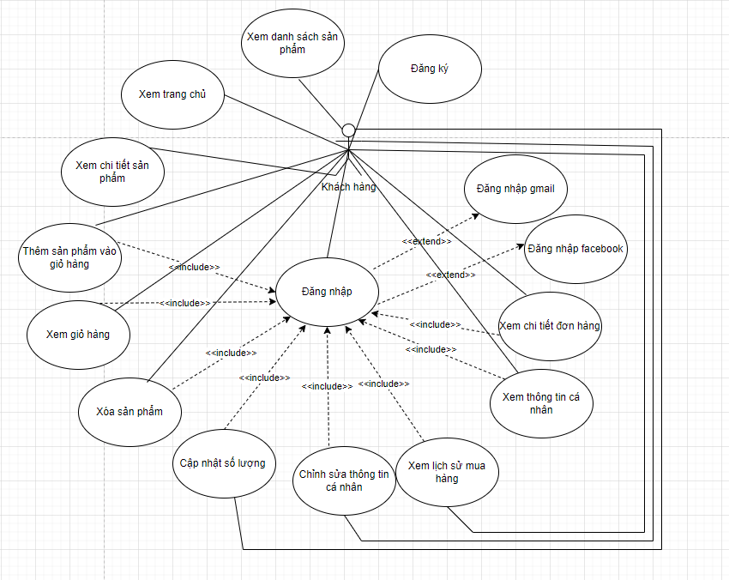

### Sơ đồ user case nhân viên

Hình 3.2 Use case nhân viên

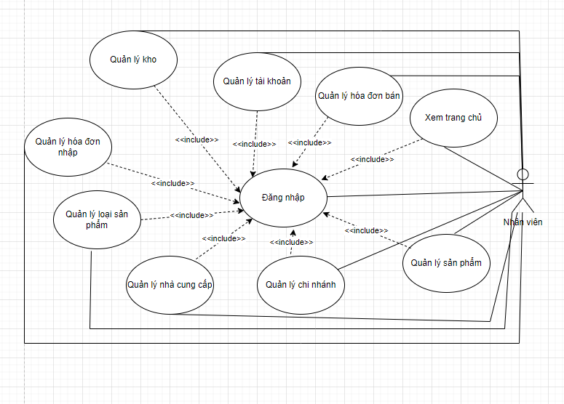

## Sơ đồ cơ sở dữ liệu

Hình 3.3 Sơ đồ cơ sở dữ liệu

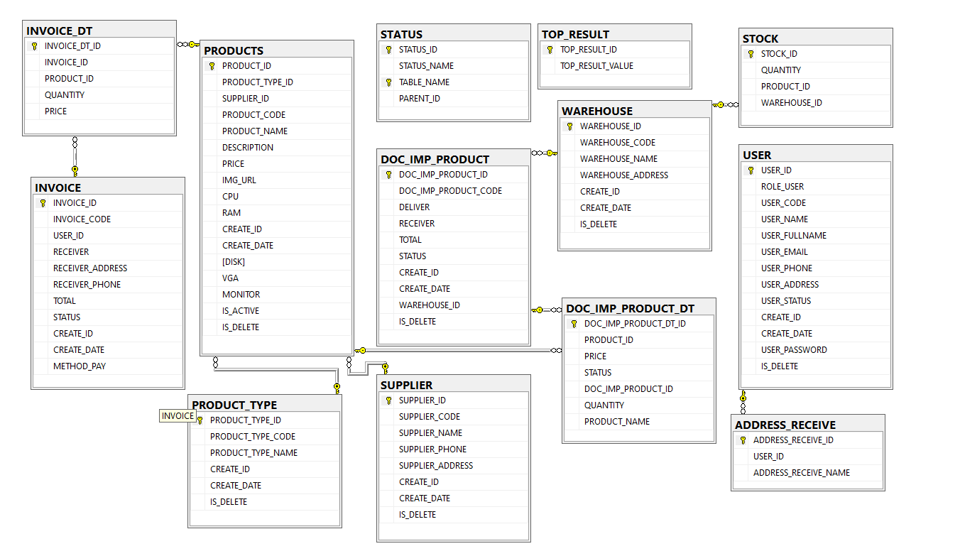

## Đặc tả Use case

### Đăng nhập

Bảng 2.3.1 Đăng nhập

|  |  |
| --- | --- |
| Tên use-case | Đăng nhập. |
| Mô tả | Use case cho phép actor đăng nhập vào hệ thống. |
| Actor | Nhân viên, Khách hàng |
| Tiền điều kiện | Actor phải có tài khoản trong hệ thống. |
| Hậu điều kiện | Actor đăng nhập vào hệ thống. |
| Luồng sự kiện chính | 1. Actor nhấn vào avatar kế bên giỏ hàng 2. Actor nhập tên đăng nhập và mật khẩu. 3. Actor bấm nút “ĐĂNG NHẬP”. 4. Hệ thống so sánh tên đăng nhập, mật khẩu với dữ liệu trong cơ sở dữ liệu. 5. Đăng nhập thành công 6. Chuyển màn hình tới trang chủ |
| Luồng sự kiện phụ |  |

### Đăng xuất

Bảng 2.3.2 Đăng xuất

|  |  |
| --- | --- |
| Tên use-case | Đăng xuất. |
| Mô tả | Use case cho phép actor đăng xuất tài khoản khỏi hệ thống. |
| Actor | Nhân viên, Khách hàng |
| Tiền điều kiện | Actor đã đăng nhập vào hệ thống. |
| Hậu điều kiện | Tài khoản của Actor đăng xuất khỏi hệ thống. |
| Luồng sự kiện chính | 1. Actor vào trang thông tin cá nhân. 2. Actor bấm nút “Đăng Xuất” trên giao diện. 3. Tài khoản của Actor đăng xuất khỏi hệ thống. 4. Chuyển màn hình đến trang đăng nhập |
| Luồng sự kiện phụ |  |

### Chức năng tìm kiếm sản phẩm

Bảng 2.3. 3 Tìm kiếm sản phẩm

|  |  |
| --- | --- |
| Tên use-case | Tìm kiếm sản phẩm. |
| Mô tả | Use case cho phép actor tìm kiếm sản phẩm theo tên |
| Actor | Khách hàng |
| Tiền điều kiện |  |
| Hậu điều kiện | Hiển thị những sản phẩm có tên gần giống với tên cần tìm |
| Luồng sự kiện chính | 1. Actor nhập từ khoá cần tìm trên thanh tìm kiếm. 2. Hệ thống hiển thị những sản phẩm có tên gần giống với tên cần tìm. 3. Chuyển tới màn hình danh sách sản phẩm và hiển thị số lượng sản phẩm tìm được, danh sách các sản phẩm thõa điều kiện |
| Luồng sự kiện phụ |  |

### Chức năng quản lý giỏ hàng

#### Chức năng thêm sản phẩm vào giỏ hàng

Bảng 2.3.4 Chức năng thêm sản phẩm vào giỏ hàng

|  |  |
| --- | --- |
| Tên use-case | Chức năng thêm sản phẩm vào giỏ hàng |
| Mô tả | Use case cho phép actor thêm sản phẩm vào giỏ hàng. |
| Actor | Khách hàng |
| Tiền điều kiện | Actor phải đăng nhập vào hệ thống. |
| Hậu điều kiện | Sản phẩm được thêm vào giỏ hàng. |
| Luồng sự kiện chính | Tại trang chi tiết sản phẩm người dùng có thể thêm sản phẩm vào giỏ hang. Mặc định số lượng sản phẩm thêm vào giỏ hàng là 1, khách hàng có thể cập nhật lại trong giỏ hàng |
| Luồng sự kiện phụ | Nếu sản phẩm trong kho không đủ thì sẽ thông báo sản phẩm không đủ số lượng |

#### Chức năng cập nhật giỏ hàng

Bảng 2.3.5 Chức năng cập nhật giỏ hàng

|  |  |
| --- | --- |
| Tên use-case | Cập nhật giỏ hàng |
| Mô tả | Use case cho phép actor cập nhật sản phẩm trong giỏ hàng. |
| Actor | Khách hàng |
| Tiền điều kiện | Actor đăng nhập vào hệ thống. |
| Hậu điều kiện | Sản phẩm trong giỏ hàng sẽ được cập nhật |
| Luồng sự kiện chính | 1. Người dùng thay đổi số lượng 2. Nhấn nút cập nhật 3. Giỏ hàng sẽ cập nhật số lượng sản phẩm và tổng tiền |
| Luồng sự kiện phụ |  |

#### Chức năng xoá sản phẩm khỏi giỏ hàng

Bảng 2.3.6 Chức năng xoá sản phẩm khỏi giỏ hàng

|  |  |
| --- | --- |
| Tên use-case | Chức năng xoá sản phẩm khỏi giỏ hàng |
| Mô tả | Use case cho phép actor xoá sản phẩm khỏi giỏ hàng |
| Actor | Khách hàng |
| Tiền điều kiện | Actor đăng nhập vào hệ thống. |
| Hậu điều kiện | Hệ thổng sẽ xoá sản phẩm khỏi giỏ hàng |
| Luồng sự kiện chính | 1. Actor nhấn vào nút xoá trong giỏ hàng 2. Sản phẩm sẽ được xoá khỏi giỏ hàng |
| Luồng sự kiện phụ |  |

### Chức năng thanh toán

#### Chức năng thanh toán giỏ hàng

Bảng 2.3.7 Chức năng thanh toán giỏ hàng

|  |  |
| --- | --- |
| Tên use-case | Chức năng thanh toán giỏ hàng |
| Mô tả | Use case cho phép actor thanh toán giỏ hàng |
| Actor | Khách hàng |
| Tiền điều kiện | Actor đăng nhập vào hệ thống. |
| Hậu điều kiện | Tạo được hoá đơn |
| Luồng sự kiện chính | 1. Actor vào trang giỏ hàng 2. Actor nhấn vào nút thanh toán 3. Actor nhập thông tin người nhận, số điện thoại, địa chị, ghi chú 4. Xem thông tin sản phẩm 5. Nhấn nút thanh toán |
| Luồng sự kiện phụ | Nếu actor để trống thông tin người nhận, số điện thoại, địa chỉ.  Hệ thống sẽ thông báo không được để trống |

### Thống kê

#### Chức năng thống kê

Bảng 2.3.8 Chức năng thống kê

|  |  |
| --- | --- |
| Tên use-case | Chức năng thống kê |
| Mô tả | Use case cho phép actor xem danh sách thống kê |
| Actor | Nhân viên |
| Tiền điều kiện | Actor đăng nhập vào hệ thống. |
| Hậu điều kiện |  |
| Luồng sự kiện chính | Khi đăng nhập vào trang chủ nhân viên  Hệ thống thống kê được số lượng sản phẩm sắp hết hàng, số lượng hoá đơn trong tháng, số lượng, số lượng sản phẩm bán chạy trong tháng, danh sách khách hàng có tổng tiền hoá đơn cao nhất |
| Luồng sự kiện phụ |  |

### Quản lý tài khoản

#### Chức năng thêm tài khoản

Bảng 2.3.9 Chức năng thêm tài khoản

|  |  |
| --- | --- |
| Tên use-case | Chức năng thêm tài khoản |
| Mô tả | Use case cho phép actor thêm tài khoản |
| Actor | Nhân viên |
| Tiền điều kiện | Actor đăng nhập vào hệ thống. |
| Hậu điều kiện | Tài khoản sẽ được thêm |
| Luồng sự kiện chính | Actor nhấn vào nút thêm  Actor nhập thông tin tài khoản  Actor nhấn nút lưu  Tài khoản được thêm vào hệ thống |
| Luồng sự kiện phụ | Hệ thống thông báo các trường bắt buộc nhập nếu bỏ trống.  Nếu tên tài khoản trùng thì hệ thống sẽ thông báo tên tài khoản trùng |

#### Chức năng xóa tài khoản

Bảng 2.3.10 Chức năng xóa tài khoản

|  |  |
| --- | --- |
| Tên use-case | Chức năng xóa tài khoản |
| Mô tả | Use case cho phép actor xoá tài khoản |
| Actor | Nhân viên |
| Tiền điều kiện | Actor đăng nhập vào hệ thống. |
| Hậu điều kiện | Tài khoản sẽ bị xoá |
| Luồng sự kiện chính | Actor nhấn vào “X”.  Hệ thống show popup xác nhận xóa  Nếu nhân viên đồng ý xác nhận xóa thì tài khoản sẽ được xóa khỏi hệ thống |
| Luồng sự kiện phụ |  |

### Quản lý kho

#### Chức năng thêm kho

Bảng 2.3.11 Chức năng thêm kho

|  |  |
| --- | --- |
| Tên use-case | Chức năng thêm kho |
| Mô tả | Use case cho phép actor thêm kho |
| Actor | Nhân viên |
| Tiền điều kiện | Actor đăng nhập vào hệ thống. |
| Hậu điều kiện | Kho sẽ được thêm |
| Luồng sự kiện chính | Actor nhấn vào “Thêm mới”  Actor nhập thông tin kho  Actor nhấn nút “Lưu” |
| Luồng sự kiện phụ | Hệ thống thông báo các trường bắt buộc nhập nếu bỏ trống. |

#### Chức năng sửa kho

Bảng 2.3.12 Chức năng sửa kho

|  |  |
| --- | --- |
| Tên use-case | Sửa kho |
| Mô tả | Use case cho phép actor sửa kho |
| Actor | Nhân viên |
| Tiền điều kiện | Actor đăng nhập vào hệ thống. |
| Hậu điều kiện | Thông tin kho sẽ thay đổi |
| Luồng sự kiện chính | Actor nhấn nút sửa  Hệ thống hiển thị giao diện cập nhật kho  Actor chỉnh sửa thông tin cần cập nhật  Actor bấm nút “Lưu” |
| Luồng sự kiện phụ | Hệ thống thông báo các trường bắt buộc nhập nếu bỏ trống. |

#### Chức năng xóa kho

Bảng 2.3.13 Chức năng xóa kho

|  |  |
| --- | --- |
| Tên use-case | Chức năng xóa kho |
| Mô tả | Use case cho phép actor xoá kho |
| Actor | Nhân viên |
| Tiền điều kiện | Actor đăng nhập vào hệ thống. |
| Hậu điều kiện | Kho sẽ bị xoá |
| Luồng sự kiện chính | Actor nhấn vào “X”.  Kho bị xoá khỏi hệ thống |
| Luồng sự kiện phụ |  |

#### Chức năng tìm kiếm kho

Bảng 2.3.14 Tìm kiếm kho

|  |  |
| --- | --- |
| Tên use-case | Tìm kiếm kho |
| Mô tả | Use case cho phép actor tìm kiếm kho |
| Actor | Nhân viên |
| Tiền điều kiện | Actor đăng nhập vào hệ thống. |
| Hậu điều kiện | Hiển thị danh sách kho được tìm thấy |
| Luồng sự kiện chính | 1. Actor nhập thông tin cần tìm 2. Actor nhấn nút “Tìm kiếm” 3. Hệ thống hiển thị danh sách kho khớp với thông tin cần tìm. |
| Luồng sự kiện phụ |  |

### Quản lý loại sản phẩm

#### Chức năng thêm loại sản phẩm

Bảng 2.3.15 Chức năng thêm loại sản phẩm

|  |  |
| --- | --- |
| Tên use-case | Chức năng thêm loại sản phẩm |
| Mô tả | Use case cho phép actor thêm loại sản phẩm |
| Actor | Nhân viên |
| Tiền điều kiện | Actor đăng nhập vào hệ thống. |
| Hậu điều kiện | Loại sản phẩm sẽ được thêm |
| Luồng sự kiện chính | Actor nhấn vào “Thêm mới”  Actor nhập thông tin loại sản phẩm  Actor nhấn nút “Lưu” |
| Luồng sự kiện phụ | Hệ thống thông báo các trường bắt buộc nhập nếu bỏ trống. |

#### Chức năng sửa loại sản phẩm

Bảng 2.3.16 Chức năng sửa loại sản phẩm

|  |  |
| --- | --- |
| Tên use-case | Sửa loại sản phẩm |
| Mô tả | Use case cho phép actor sửa loại sản phẩm |
| Actor | Nhân viên |
| Tiền điều kiện | Actor đăng nhập vào hệ thống. |
| Hậu điều kiện | Thông tin loại sản phẩm sẽ thay đổi |
| Luồng sự kiện chính | Actor nhấn nút sửa  Hệ thống hiển thị giao diện cập nhật loại sản phẩm  Actor chỉnh sửa thông tin cần cập nhật  Actor bấm nút “Lưu” |
| Luồng sự kiện phụ | Hệ thống thông báo các trường bắt buộc nhập nếu bỏ trống. |

#### Chức năng xóa loại sản phẩm

Bảng 2.3.17 Chức năng xóa loại sản phẩm

|  |  |
| --- | --- |
| Tên use-case | Chức năng xóa loại sản phẩm |
| Mô tả | Use case cho phép actor xoá loại sản phẩm |
| Actor | Nhân viên |
| Tiền điều kiện | Actor đăng nhập vào hệ thống. |
| Hậu điều kiện | Loại sản phẩm sẽ bị xoá |
| Luồng sự kiện chính | Actor nhấn vào “X”.  Loại sản phẩm bị xoá khỏi hệ thống |
| Luồng sự kiện phụ |  |

#### Chức năng tìm kiếm loại sản phẩm

Bảng 2.3.18 Tìm kiếm loại sản phẩm

|  |  |
| --- | --- |
| Tên use-case | Tìm kiếm loại sản phẩm |
| Mô tả | Use case cho phép actor tìm kiếm loại sản phẩm |
| Actor | Nhân viên |
| Tiền điều kiện | Actor đăng nhập vào hệ thống. |
| Hậu điều kiện | Hiển thị danh sách loại sản phẩm được tìm thấy |
| Luồng sự kiện chính | 1. Actor nhập thông tin cần tìm 2. Actor nhấn nút “Tìm kiếm” 3. Hệ thống hiển thị danh sách loại sản phẩm khớp với thông tin cần tìm. |
| Luồng sự kiện phụ |  |

### Quản lý nhà cung cấp

#### Chức năng thêm nhà cung cấp

Bảng 2.3.19 Chức năng thêm nhà cung cấp

|  |  |
| --- | --- |
| Tên use-case | Chức năng thêm nhà cung cấp |
| Mô tả | Use case cho phép actor thêm nhà cung cấp |
| Actor | Nhân viên |
| Tiền điều kiện | Actor đăng nhập vào hệ thống. |
| Hậu điều kiện | Nhà cung cấp sẽ được thêm |
| Luồng sự kiện chính | Actor nhấn vào “Thêm mới”  Actor nhập thông tin nhà cung cấp  Actor nhấn nút “Lưu” |
| Luồng sự kiện phụ |  |

#### Chức năng sửa nhà cung cấp

Bảng 2.3.20 Chức năng sửa nhà cung cấp

|  |  |
| --- | --- |
| Tên use-case | Sửa nhà cung cấp |
| Mô tả | Use case cho phép actor sửa nhà cung cấp |
| Actor | Nhân viên |
| Tiền điều kiện | Actor đăng nhập vào hệ thống. |
| Hậu điều kiện | Thông tin nhà cung cấp sẽ thay đổi |
| Luồng sự kiện chính | Actor nhấn nút sửa  Hệ thống hiển thị giao diện cập nhật nhà cung cấp  Actor chỉnh sửa thông tin cần cập nhật  Actor bấm nút “Lưu” |
| Luồng sự kiện phụ |  |

#### Chức năng xóa nhà cung cấp

Bảng 2.3.21 Chức năng xóa nhà cung cấp

|  |  |
| --- | --- |
| Tên use-case | Chức năng xóa nhà cung cấp |
| Mô tả | Use case cho phép actor xoá nhà cung cấp |
| Actor | Nhân viên |
| Tiền điều kiện | Actor đăng nhập vào hệ thống. |
| Hậu điều kiện | Nhà cung cấp sẽ bị xoá |
| Luồng sự kiện chính | Actor nhấn vào “X”.  Nhà cung cấp bị xoá khỏi hệ thống |
| Luồng sự kiện phụ |  |

#### Chức năng tìm kiếm nhà cung cấp

Bảng 2.3.22 Tìm kiếm nhà cung cấp

|  |  |
| --- | --- |
| Tên use-case | Tìm kiếm nhà cung cấp |
| Mô tả | Use case cho phép actor tìm kiếm nhà cung cấp |
| Actor | Nhân viên |
| Tiền điều kiện | Actor đăng nhập vào hệ thống. |
| Hậu điều kiện | Hiển thị danh sách nhà cung cấp được tìm thấy |
| Luồng sự kiện chính | 1. Actor nhập thông tin cần tìm 2. Actor nhấn nút “Tìm kiếm” 3. Hệ thống hiển thị danh sách nhà cung cấp khớp với thông tin cần tìm. |
| Luồng sự kiện phụ |  |

### Quản lý sản phẩm

#### Chức năng thêm sản phẩm

Bảng 2.3.23 Chức năng thêm sản phẩm

|  |  |
| --- | --- |
| Tên use-case | Chức năng thêm sản phẩm |
| Mô tả | Use case cho phép actor thêm sản phẩm |
| Actor | Nhân viên |
| Tiền điều kiện | Actor đăng nhập vào hệ thống. |
| Hậu điều kiện | Sản phẩm sẽ được thêm |
| Luồng sự kiện chính | Actor nhấn vào “Thêm mới”  Actor nhập thông tin sản phẩm  Actor nhấn nút “Lưu” |
| Luồng sự kiện phụ |  |

#### Chức năng sửa sản phẩm

Bảng 2.3.24 Chức năng sửa sản phẩm

|  |  |
| --- | --- |
| Tên use-case | Sửa sản phẩm |
| Mô tả | Use case cho phép actor sửa sản phẩm |
| Actor | Nhân viên |
| Tiền điều kiện | Actor đăng nhập vào hệ thống. |
| Hậu điều kiện | Thông tin sản phẩm sẽ thay đổi |
| Luồng sự kiện chính | Actor nhấn nút sửa  Hệ thống hiển thị giao diện cập nhật sản phẩm  Actor chỉnh sửa thông tin cần cập nhật  Actor bấm nút “Lưu” |
| Luồng sự kiện phụ |  |

#### Chức năng xóa sản phẩm

Bảng 2.3.25 Chức năng xóa sản phẩm

|  |  |
| --- | --- |
| Tên use-case | Chức năng xóa sản phẩm |
| Mô tả | Use case cho phép actor xoá sản phẩm |
| Actor | Nhân viên |
| Tiền điều kiện | Actor đăng nhập vào hệ thống. |
| Hậu điều kiện | Sản phẩm sẽ bị xoá |
| Luồng sự kiện chính | Actor nhấn vào “X”.  Sản phẩm bị xoá khỏi hệ thống |
| Luồng sự kiện phụ |  |

#### Chức năng tìm kiếm sản phẩm

Bảng 2.3.26 Tìm kiếm sản phẩm

|  |  |
| --- | --- |
| Tên use-case | Tìm kiếm sản phẩm |
| Mô tả | Use case cho phép actor tìm kiếm sản phẩm |
| Actor | Nhân viên |
| Tiền điều kiện | Actor đăng nhập vào hệ thống. |
| Hậu điều kiện | Hiển thị danh sách sản phẩm được tìm thấy |
| Luồng sự kiện chính | 1.Actor nhập từ khoá cần tìm  2.Actor nhấn nút “Tìm kiếm”  3.Hệ thống hiển thị danh sách sản phẩm có tên gần giống với từ khoá cần tìm. |
| Luồng sự kiện phụ |  |

### Quản lý nhập sản phẩm

#### Chức năng thêm nhập sản phẩm

Bảng 2.3.27 Chức năng thêm nhập sản phẩm

|  |  |
| --- | --- |
| Tên use-case | Chức năng thêm nhập sản phẩm |
| Mô tả | Use case cho phép actor thêm nhập sản phẩm |
| Actor | Nhân viên |
| Tiền điều kiện | Actor đăng nhập vào hệ thống. |
| Hậu điều kiện | Sản phẩm sẽ được thêm |
| Luồng sự kiện chính | Actor nhấn vào nút thêm mới  Actor nhập đầy đủ thông tin  Actor nhấn nút lưu |
| Luồng sự kiện phụ |  |

### Quản lý đơn hàng

#### Chức năng quản lý đơn hàng

Bảng 2.3.28 Chức năng quản lý đơn hàng

|  |  |
| --- | --- |
| Tên use-case | Chức năng quản lý đơn hàng |
| Mô tả | Use case cho phép actor cập nhật thông tin trạng thái đơn hàng |
| Actor | Nhân viên |
| Tiền điều kiện | Actor đăng nhập vào hệ thống. |
| Hậu điều kiện | Đơn hàng được cập nhật |
| Luồng sự kiện chính | Actor nhấn vào nút trạng thái đơn hàng  Trạng thái đơn hàng được cập nhật |
| Luồng sự kiện phụ |  |

### Thống kê

Bảng 2.3.29 Thống kê hoá đơn bán được

|  |  |
| --- | --- |
| Tên use-case | Thống kê |
| Mô tả | Use case cho phép actor thống kê doanh thu |
| Actor | Nhân viên |
| Tiền điều kiện | Actor đăng nhập vào hệ thống. |
| Hậu điều kiện | Hiển thị danh sách hoá đơn được tìm thấy |
| Luồng sự kiện chính | 1. Actor chọn ngày muốn thống kê 2. Actor nhấn nút xem 3. Hệ thống hiển thị hoá đơn tìm kiếm từ ngày đến ngày |
| Luồng sự kiện phụ |  |

# CÀI ĐẶT

## Giao diện đăng nhập khách hàng

Hình 4.1 Đăng nhập khách hàng

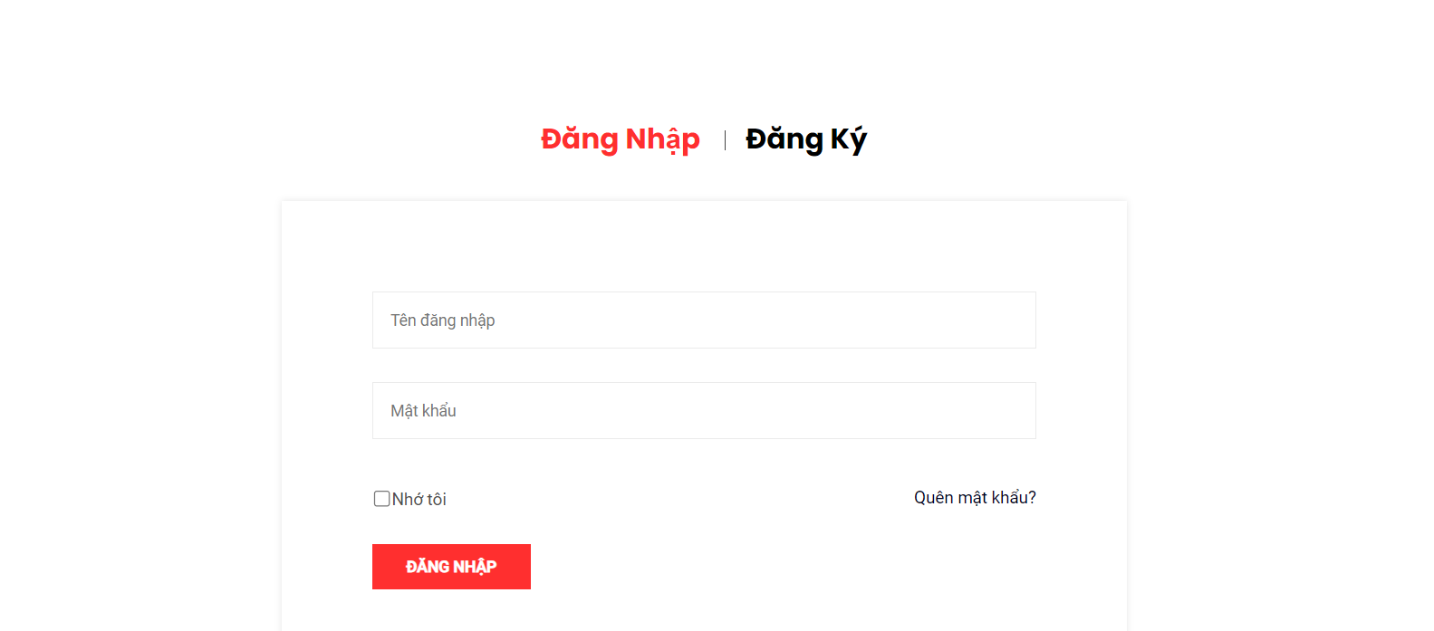

Chức năng: Cho phép khách hàng đăng nhập vào hệ thống.

1. Nếu người dùng chưa có tài khoản có thể nhấn vào để đăng ký tài khoản
2. Người dùng nhập tên tài khoản và mật khẩu để đăng nhập vào hệ thống
3. Sau khi nhập tên đăng nhập và mật khẩu thì nhấn nút đăng nhập để đăng nhập vào hệ thống

## Giao diện đăng nhập nhân viên

Hình 4.2 Đăng nhập nhân viên

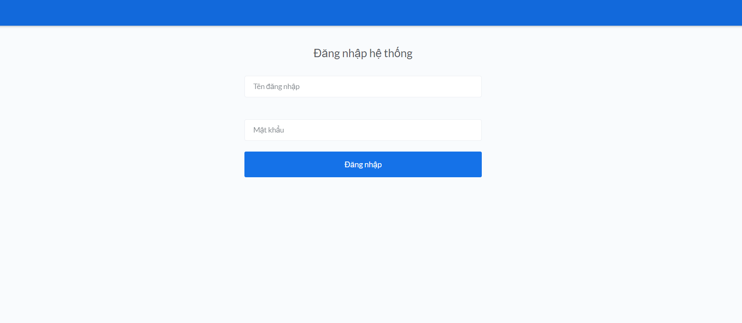

Chức năng: Cho phép nhân viên đăng nhập vào hệ thống.

1. Người dùng nhập tên tài khoản và mật khẩu để đăng nhập vào hệ thống
2. Sau khi nhập tên đăng nhập và mật khẩu thì nhấn nút đăng nhập để đăng nhập vào hệ thống

## Giao diện đăng ký

Hình 4.3 Đăng ký

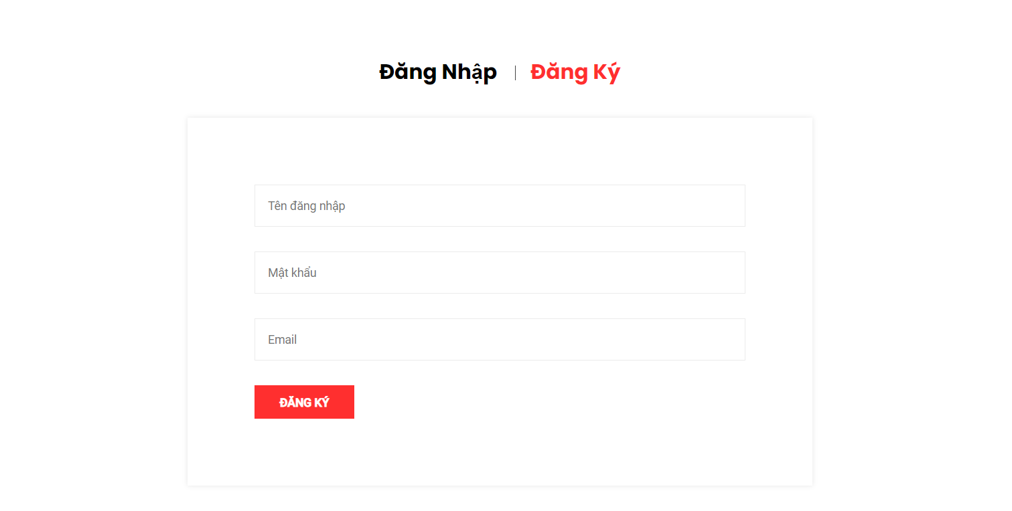

Chức năng: Cho phép người dùng đăng ký tài khoản với hệ thống.

1. Nếu người dùng đã có tài khoản có thể nhấn đăng nhập để đăng nhập
2. Nếu người dùng chưa có tài khoản thì nhập thông tin đăng ký
3. Nhấn nút đăng ký để đăng ký tài khoản

## Giao diện trang chủ người dùng

Hình 4.4 Giao diện trang chủ

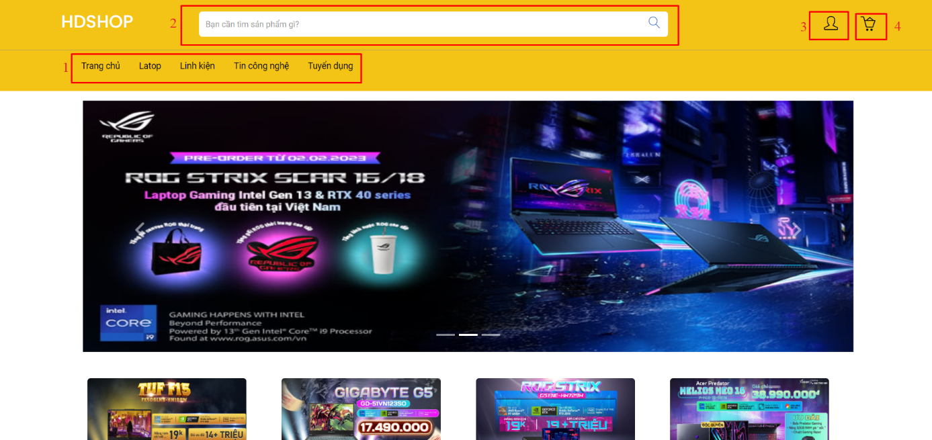

Chức năng: Trang giao diện người dùng.

1. Thanh menu
2. Thanh tìm kiếm sản phẩm khách hàng có thể nhập thông tin sản phẩm cần tìm và bấm tìm kiếm.
3. Tài khoản cá nhân, khách hàng khi nhấn vào nếu chưa đăng nhập thì chuyển sang trang đăng nhập và ngược lại chuyển sang trang tài khoản cá nhân hiện tại đang đăng nhập.
4. Giỏ hàng, khi khách hàng đã đăng nhập thì có thể nhấn vào để xem giỏ hàng hiện tại của mình

## Giao diện danh sách sản phẩm

Hình 4.5 Giao diện danh sách sản phẩm

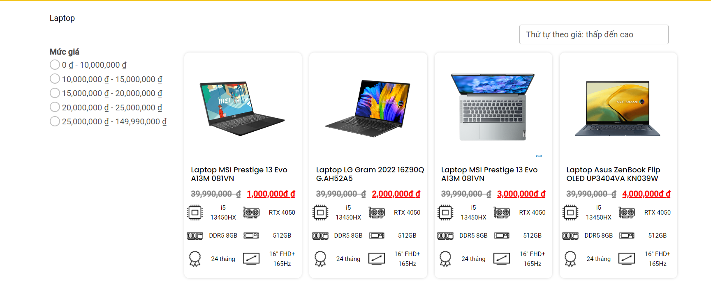

Chức năng: Hiển thị danh sách sản phẩm

1. Hiện thị thông tin sản phẩm và giá. Khách hàng có thể click chọn 1 sản phẩm để vào trang chi tiết sản phẩm và có thể thêm sản phẩm vào giỏ hàng.

## Giao diện kết quả tìm kiếm sản phẩm

Hình 4.6 Giao diện kết quả tìm kiếm sản phẩm

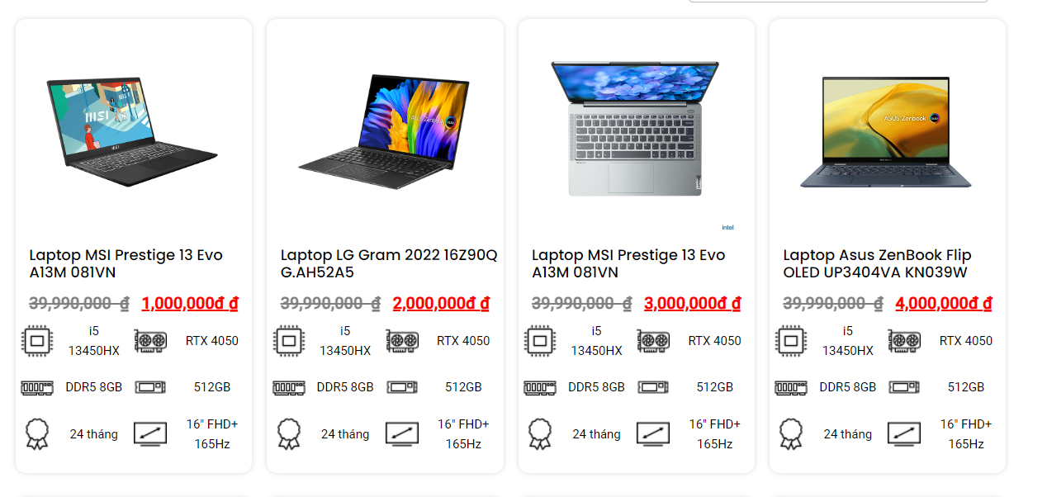

Chức năng: Hiển thị kết quả tìm kiếm sản phẩm

1. Hiển thị số lượng kết quả tìm kiếm ứng với từ khoá tìm kiếm
2. Hiển thị sản phẩm có tên gần giống với tên cần tìm

## Giao diện trang cá nhân (thông tin đơn hàng)

Hình 4.7 Giao diện trang cá nhân (thông tin đơn hàng)

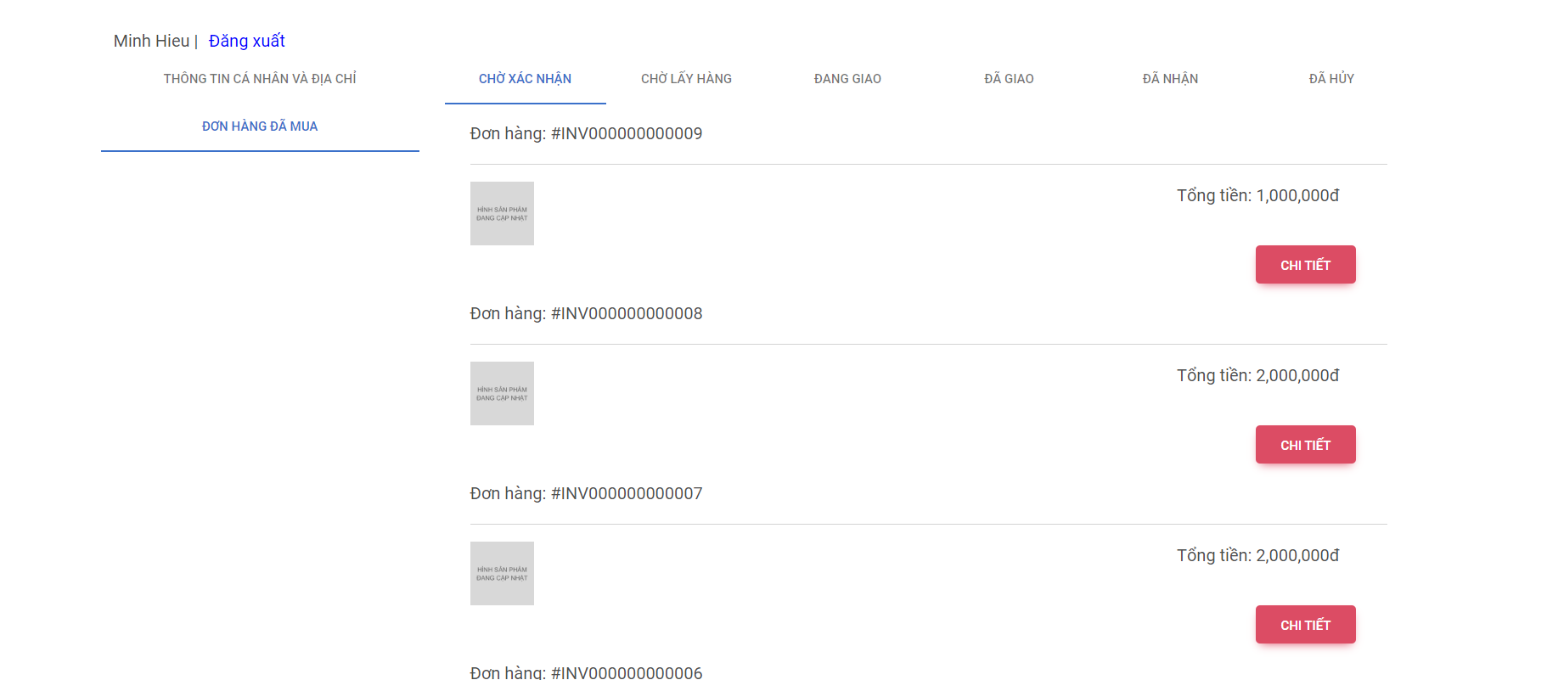

Chức năng: hiển thị thông tin đơn hàng đã đặt của khách hàng

1. Menu thông tin đơn hàng
2. Menu thông tin tài khoản
3. Dùng để đăng xuất tài khoản khỏi hệ thống
4. Nút chi tiết để xem chi tiết đơn hàng

## Giao diện chi tiết đơn hàng đã đặt

Hình 4.8 Giao diện chi tiết đơn hàng đã đặt

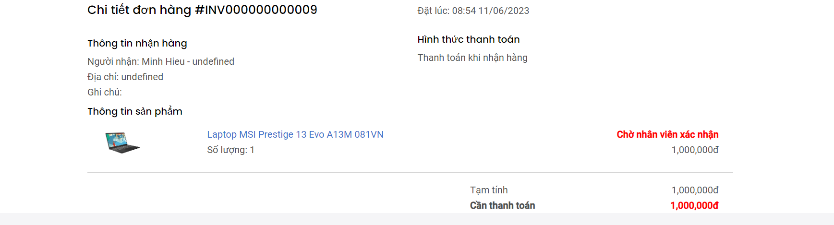

Chức năng: Hiển thị thông tin chi tiết đơn hàng đã đặt

1. Thông tin sản phẩm, số lượng, giá, thành tiền
2. Tổng tiền của 1 đơn hàng

## Giao diện trang chi tiết sản phẩm

Hình 4.9 Giao diện trang chi tiết sản phẩm

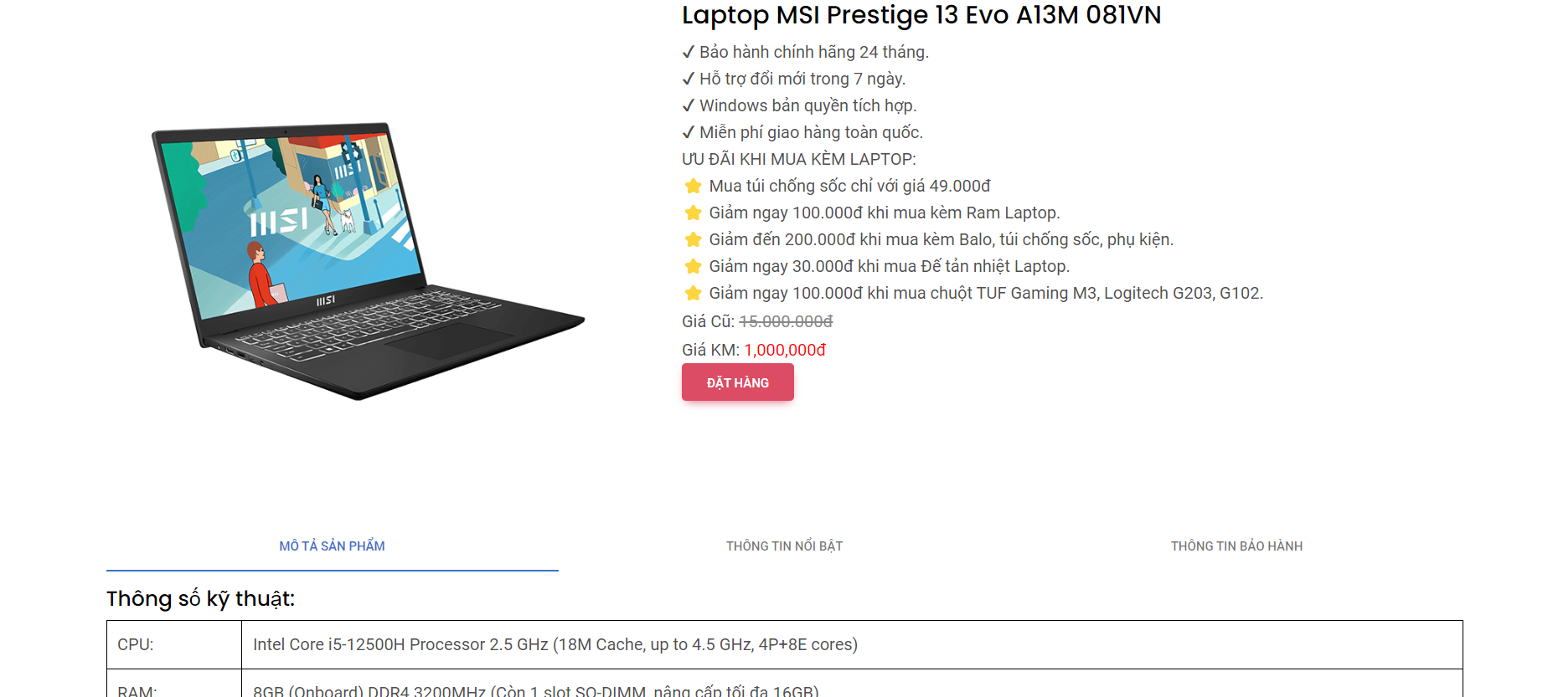

Chức năng: Hiển thị thông tin chi tiết sản phẩm

1. Hiển thị thông tin chi tiết sản phẩm
2. Khách hàng có thể nhấn nút đặt hàng để thêm vào giỏ hàng. Sản phẩm sẽ được thêm vào giỏ hàng

## Giao diện trang giỏ hàng

Hình 4.10 Giao diện trang giỏ hàng

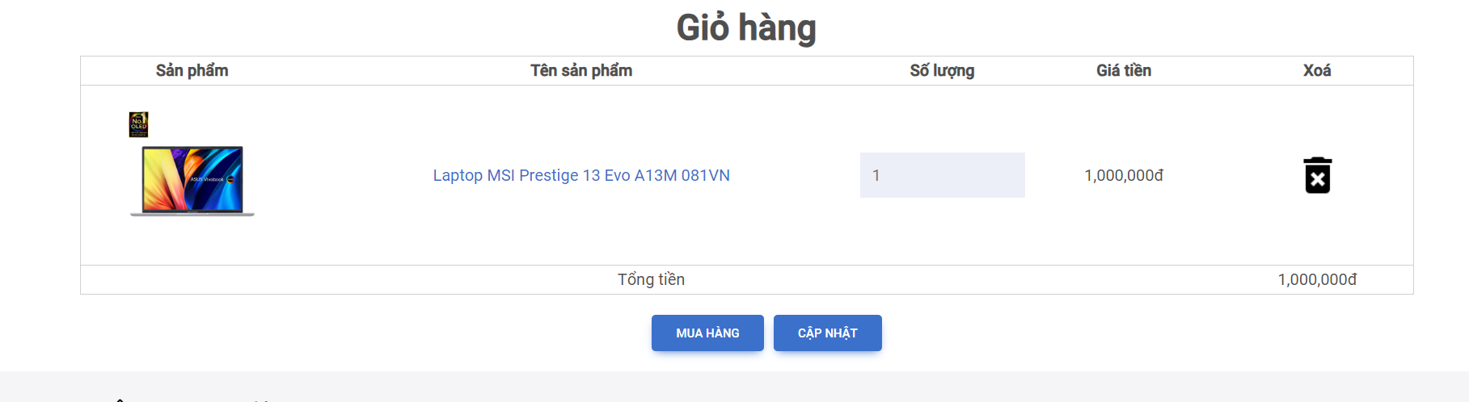

Chức năng: Hiển thị sản phẩm trong giỏ hàng

1. Hiển thị số lượng sản phẩm của người dùng chọn. Người dùng có thể tăng giảm số lượng để cập nhật giỏ hàng
2. Nút xoá sản phẩm khỏi giỏ hàng
3. Nút cập nhật giỏ hàng
4. Hiển thị tổng tiền của giỏ hàng

## Giao diện trang đặt hàng

Hình 4.11 Giao diện trang đặt hàng

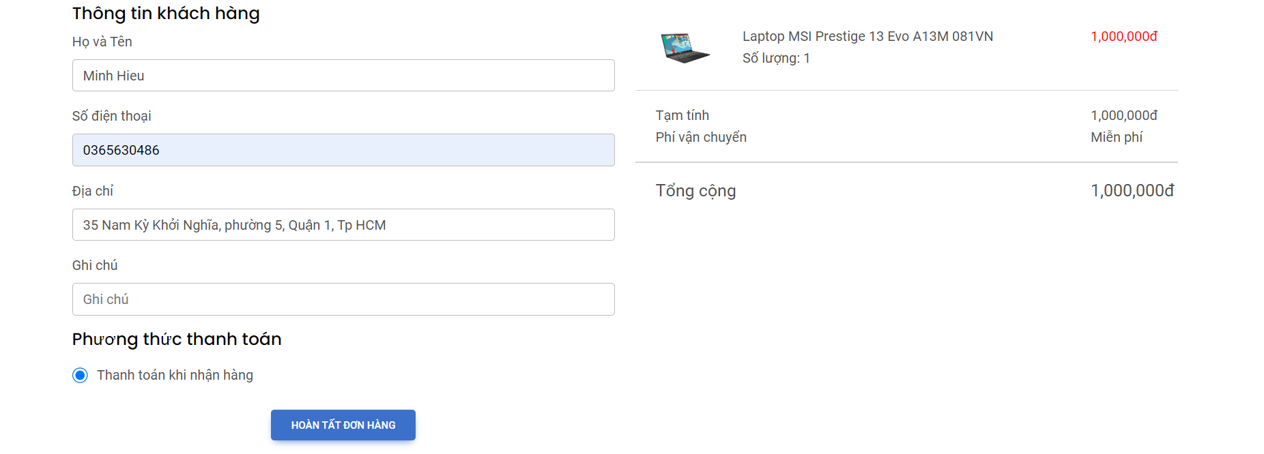

Chức năng: Hiển thị thông tin người đặt hàng và thông tin sản phẩm, tổng tiền hoá đơn

1. Thông tin của người nhận hàng
2. Thông tin tên sản phẩm, số lượng, giá
3. Tổng tiền của 1 hoá đơn
4. Phương thức thanh toán: Thanh toán khi nhận hàng
5. Nhấn hoàn tất đơn hàng để đặt hàng

## Giao diện trang chủ quản trị viên

Hình 4.12 Giao diện trang chủ quản trị viên

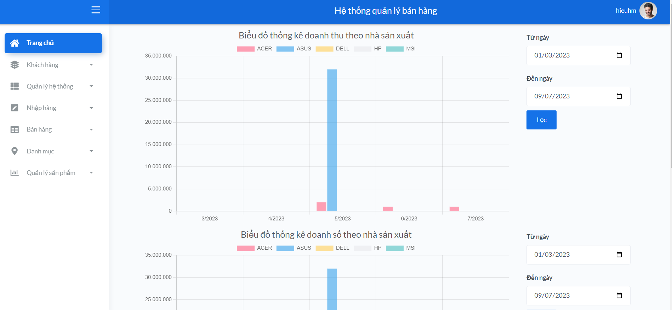

Chức năng: Hiển thị thống kê theo thời gian

## Giao diện danh sách tài khoản

Hình 4.13 Giao diện danh sách tài khoản

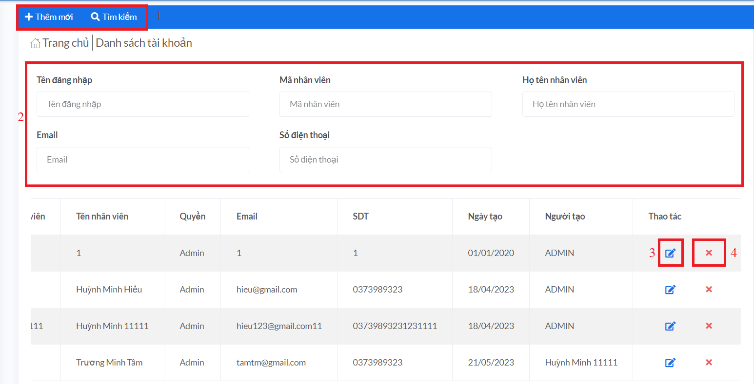

Chức năng: Hiển thị, thêm, xoá tài khoản

1. Nút dùng để tạo tài khoản nhân viên mới và tìm kiếm tài khoản
2. Các input để nhập thông tin để lọc khi tìm kiếm
3. Nút để chỉnh sửa tài khoản
4. Nút để xóa tài khoản

## Giao diện danh sách nhà cung cấp

Hình 4.14 Giao diện danh sách nhà cung cấp

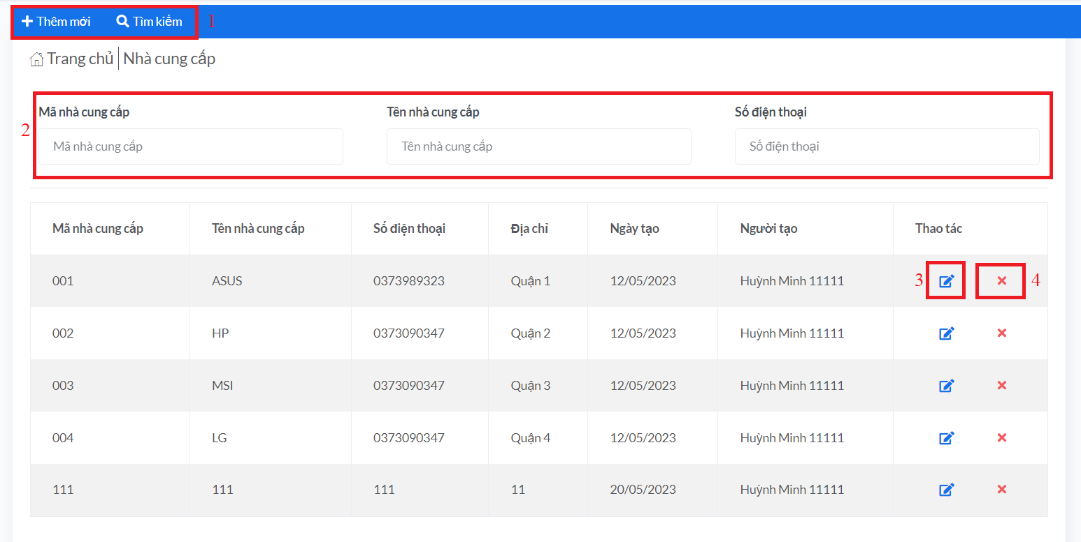

Chức năng: Hiển thị, thêm, sửa, xoá nhà cung cấp

1. Nút dùng để thêm và tìm kiếm nhà cung cấp
2. Các input để nhập thông tin để lọc khi tìm kiếm
3. Nút dùng để sửa thông tin nhà cung cấp
4. Nút xoá nhà cung cấp

## Giao diện danh sách loại sản phẩm

Hình 4.15 Danh sách loại sản phẩm

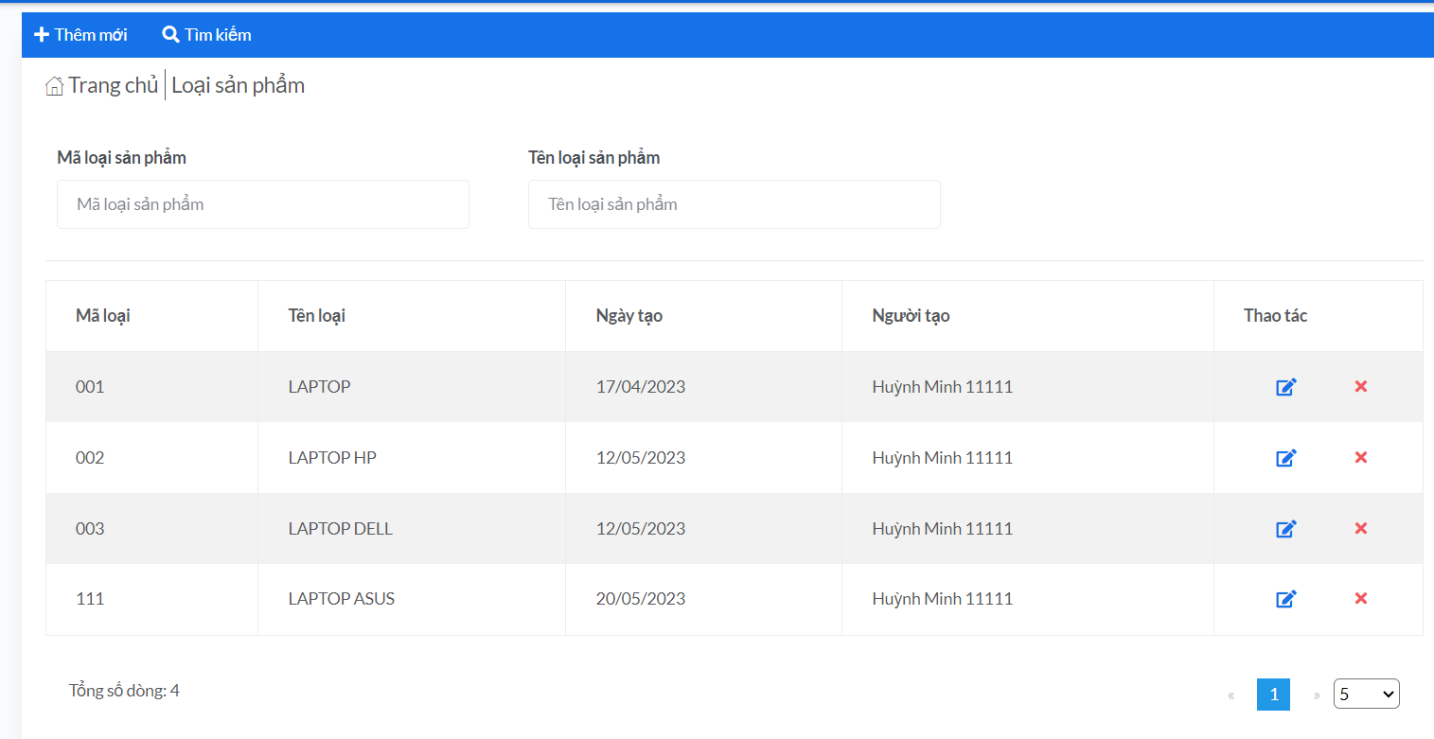

Chức năng: Hiển thị, thêm, xoá, sửa loại sản phẩm

1. Nút dùng để thêm tìm kiếm loại sản phẩm
2. Các input để nhập thông tin để lọc khi tìm kiếm
3. Nút dùng để sửa loại sản phẩm
4. Nút dùng để xoá loại sản phẩm

## Giao diện danh sách kho

Hình 4.16 Danh sách kho

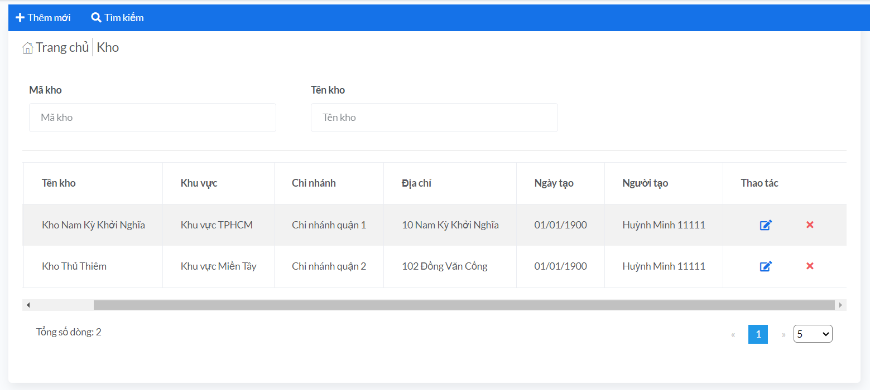

Chức năng: Hiển thị, thêm, sửa, xoá kho

1. Nút them và tìm kiếm kho
2. Các input để nhập thông tin để lọc khi tìm kiếm
3. Nút sửa thông tin kho
4. Nút xoá kho

## Giao diện danh sách sản phẩm

Hình 4.17 Giao diện danh sách sản phẩm

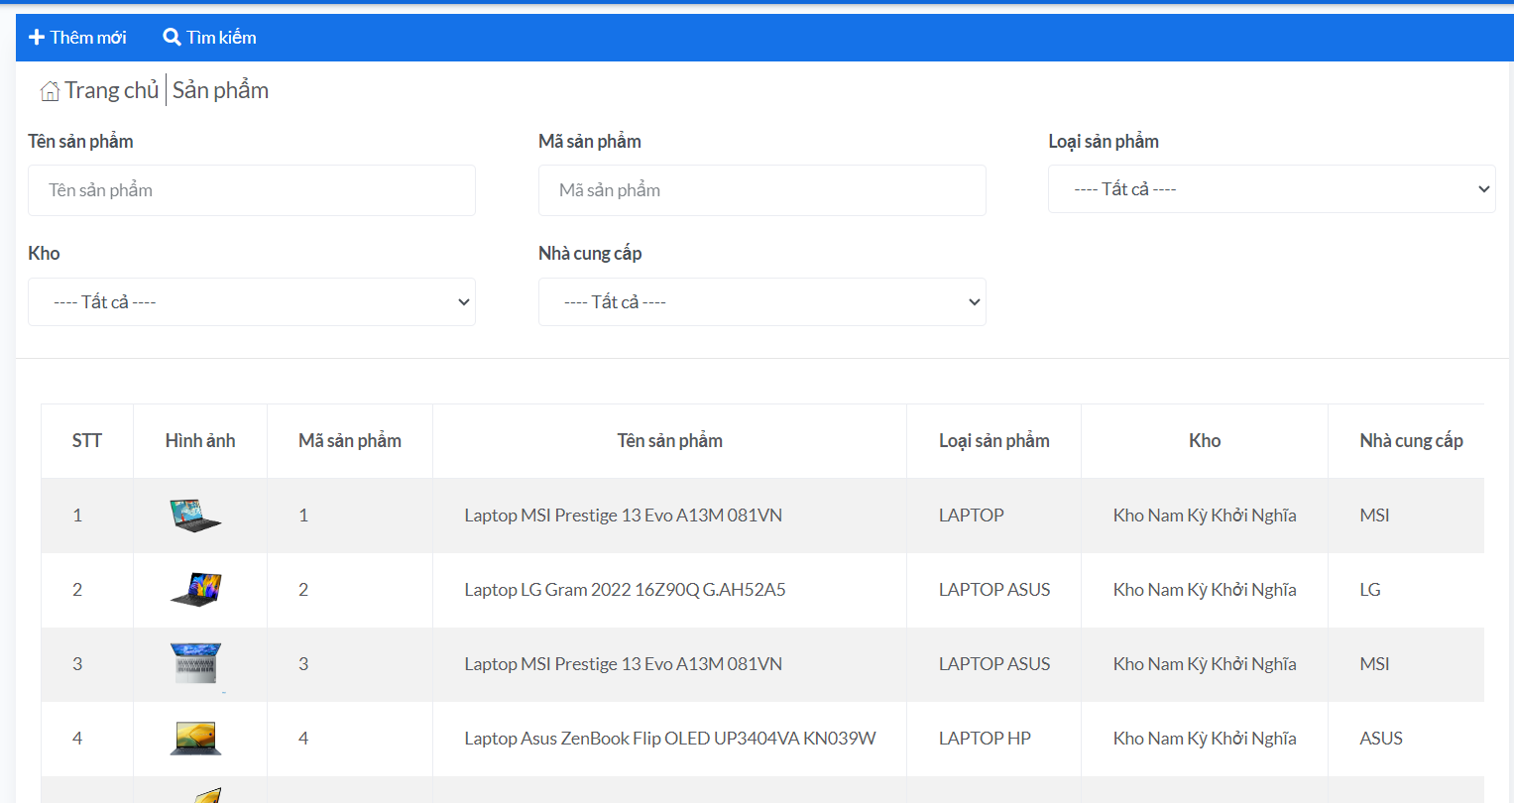

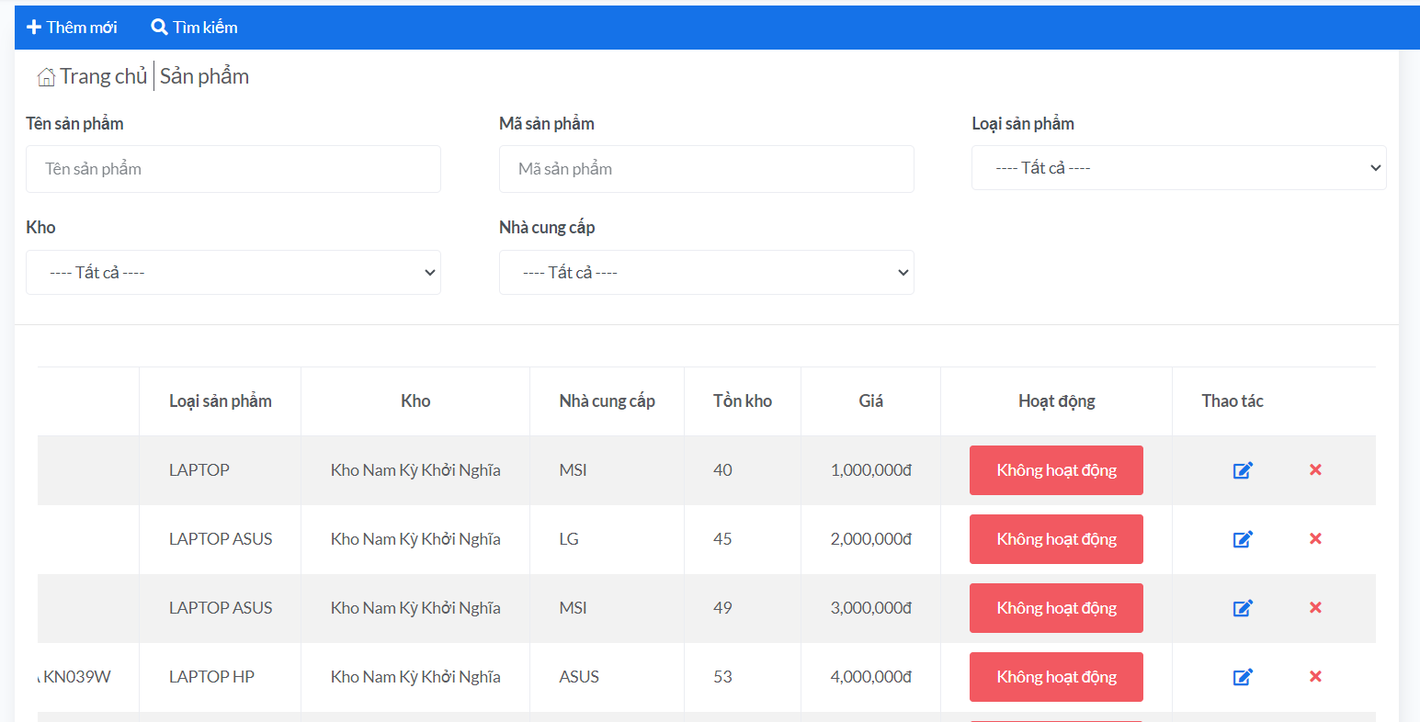

Chức năng: hiển thị danh sách sản phẩm

1. Nút thêm và tìm kiếm sản phẩm
2. Các input để nhập thông tin để lọc khi tìm kiếm
3. Nút chỉnh sửa thông tin sản phẩm
4. Nút thay đổi trạng thái của sản phẩm
5. Nút xoá sản phẩm

## Giao diện nhập kho sản phẩm

Hình 4.18 Giao diện nhập kho sản phẩm

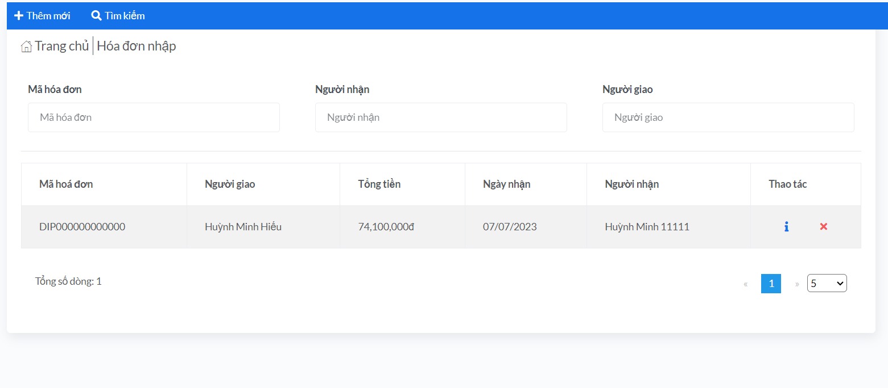

Chức năng: Dùng để nhập sản phẩm vào kho

1. Nút thêm phiếu nhập mới và tìm kiếm
2. Các input để nhập thông tin để lọc khi tìm kiếm
3. Nút xem chi tiết phiếu nhập
4. Nút xóa phiếu nhập

## Giao diện danh sách đơn hàng

Hình 4.19 Giao diện danh sách đơn hàng

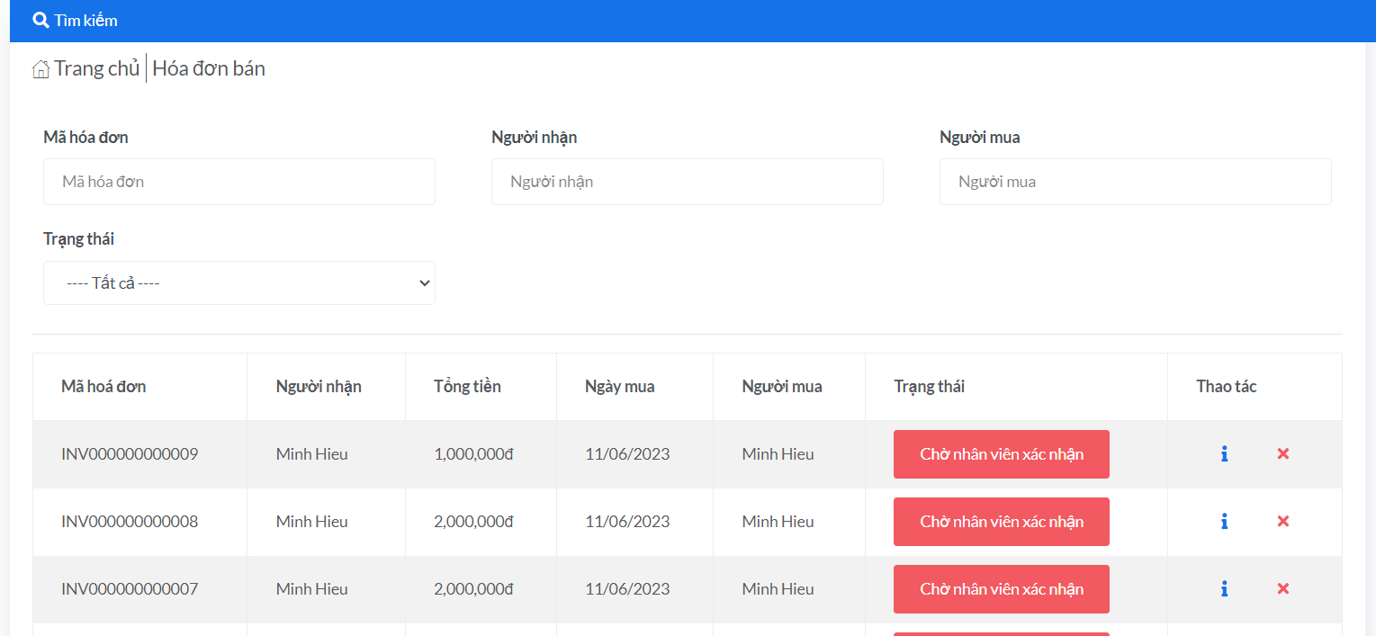

Chức năng: Nhân viên thay đổi trạng thái đơn hàng, huỷ đơn hàng, xem đơn hàng

1. Nút tìm kiếm đơn hàng
2. Các input để nhập thông tin để lọc khi tìm kiếm
3. Dùng để xem chi tiết đơn hàng (bao nhiêu sản phẩm, số lượng, thành tiền)
4. Chuyển trạng thái đơn hàng hiện tại, đến bước kế tiếp
5. Huỷ đơn hàng

# KẾT LUẬN

Với năng lực có giới hạn chúng em đã nghiên cứu và ứng dụng Angular, .NET Framework và Sql Server để xây dựng website bán hàng. Trong quá trình thực hiện đề tài này không thể tránh khỏi những thiếu sót. Kính mong sự thông cảm, góp ý và bổ sung của các thầy cô và các bạn để website ngày càng hoàn thiện hơn.

Để hoàn thành đề tài này, một lần nữa em xin chân thành cảm ơn thầy Trần Quang Khải là người đã quan tâm và giúp đỡ em trong suốt thời gian qua. Và cho em bày tỏ lòng biết ơn với tất cả các thầy giáo, cô giáo trong khoa công nghệ thông tin đã giúp em hoàn thành đồ án này.

Em xin chân thành cảm ơn!

# TÀI LIỆU KHAM KHẢO

Các tài liệu trên [mdbootstrap](https://mdbootstrap.com/), [Stackoverflow](https://stackoverflow.com/), [Angular](https://angular.io/)

[How to Use Dapper in ASP.NET Core Web API](https://www.youtube.com/watch?v=85HLRzDTBrI)

[How To Do Angular File Upload](https://blog.filestack.com/tutorials/angular-file-upload/)

[Angular - CKEditor 5 Documentation](https://ckeditor.com/docs/ckeditor5/latest/installation/integrations/angular.html)

[ASP.NET Core Authentication with JWT and Angular](https://code-maze.com/authentication-aspnetcore-jwt-1/)